MODEL : 벽부형 마운트(SBP-142WMW)

1. 개 요
SBP-142WMW 듀얼센서 카메라 벽부형 마운트는 견고한 구조이면서 신속하고 간편하게 설치가 가능하게 디자인된 제품입니다.

• 색상 : 화이트
• 재질 : 알루미늄
• 무게 : 1,550g
• 제품사이즈 : 233(W)x110(H)x181(D)mm
• 호환제품
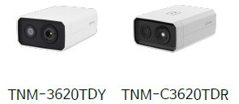

2. 제 원
1) 색 상 : 화이트
2) 재 질 : 알루미늄
3) RAL코드 : RAL9003
4) 제품 사이즈 / 무게 : 233x110x181mm / 1,550g
5) 마운트 스크류 크기 : 육각(3mm, 1개), 육각(6mm, 2개)
6) 최대 부하 : 5kg
7) 호환 모델 : TNM-3620TDY, TNM-C3620TDR/C3622TDR

http://www.hanwha-security.com/

